**СТУДЕНЧЕСКАЯ ГАЗЕТА**

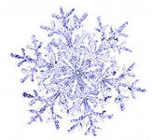

**ГАЗЕТА ГАОУ СПО НСО «ИСКИТИМСКИЙ МЕДИЦИНСКИЙ ТЕХНИКУМ»**

**(№2, ДЕКАБРЬ, 2012 ГОД)**

***Читайте в номере:***

* ***Сессия***
* ***Интервью***
* ***Это интересно***
* ***Юмор***
* ***Что принесет нам новый год***
* ***Знаменательные даты на январь***

**Вот и наступила зима. Снега выпало столько, что ноги проваливаются, когда идешь по улице, зато можно играть в снежки, лепить снеговиков, кататься на коньках. Звучит, конечно, по детски, но ведь именно так все мы встречаем первый снег и не стесняемся радоваться ему.**



**И не смотря на погоду, наш мед. техникум помимо обучения студентов продолжает активную деятельность в спорте, занимая призовые места, тем самым подтверждая почетный статус медицинского техникума. Ведь все мед. работники знают в «Здоровом теле - здоровый дух! », именно к этому должны стремиться все люди, а особенно выпускники этого техникума, о которых и пойдет речь на следующих страницах. А также мы осветим все события, уже прошедшие за ноябрь и декабрь, расскажем вам, какие праздники ожидают нас в январе, и, какие таланты скрывают наши студенты.**



***Пожелания от редакции: Берегите себя!))***



**Пусть Новый год, что на пороге,**

**Войдет в Ваш дом, как добрый друг!**

**Пусть позабудут к Вам дорогу**

**Печаль, невзгоды и недуг!**

**Пусть придут в году грядущем**



**И удача, и успех!**

**Пусть он будет самым лучшим,**

**Самым радостным для всех!**

**Интервью со студентами**

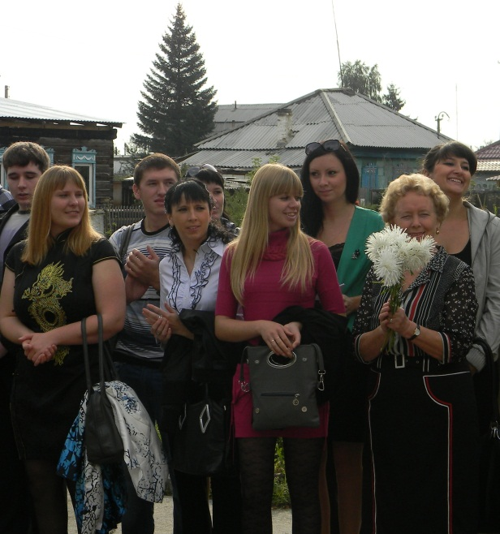

**Корреспонденты нашей газеты посетили студентов 197 группы, и задали им несколько вопросов. Но, так как будущие выпускники, а точнее, уже почти врачи, не захотели отвечать по одному, то мы решили спросить всех вместе. И вот что из этого вышло.**

|  |  |
| --- | --- |
| **Вопросы:** | **Ответы:** |
| **Вы заканчиваете учебу. Что больше всего понравилось в техникуме?** | * **Конечно же, моя группа (все соглашаются, улыбаются).** * **Да, 197 группа нравится больше всего. Это неотъемлемая часть нашей жизни. Мы вместе уже 4-ый год, поэтому будет сложней всего прощаться с одногруппниками, конечно, с преподавателями тоже. Они у нас замечательные, хорошие, ответственные. Замечательный директор Людмила Николаевна – всегда с пониманием подходила к нашим проблемам, помогала их решить, вставала на нашу сторону, когда необходимо было решить какой – либо вопрос по учебе.** |
| **Какие праздники, мероприятия вам запомнились особенно?** | * **Из всех, что проводили, больше запомнилось 14 февраля. Мы ставили тогда сценарий, ну многие запомнили его. В прошлом году тоже было мероприятие, где наша группа ставила сценарий к Выпускному вечеру. Помним, все в платьях пришли. Когда выступаем - это даже интересней, чем просто смотреть.** * **Да, многие мероприятия, в которых мы участвовали они особенно и запомнились. А вообще, в техникуме всегда были яркие, запоминающиеся праздники. Студенты и преподаватели подходили к ним с большой ответственностью.** |
| **Какие впечатления в целом у вас от учебы в Искитимском медицинском техникуме?** | * **А как вы думаете - конечно, положительное. Я могу сказать, что годы в нашем мед. техникуме - это действительно студенческие годы, и их не сравнить ни с чем. Мне это конечно нравится, и я буду безумно скучать, все эти 14 человек - все родные люди.** * **Хорошие, прекрасные, замечательные. Все интересно, особенно, когда получается(смеется).** * **Только положительные, ну что еще можно сказать.** |
| **Многие из вас уже работают. Не пожалели ли о выбранной специальности?** | * **У меня есть место работы, и плюс по выходным езжу в Чкаловец, где заменяю медсестру. Там имеется изолятор, если позволят выходные, я работаю два выходных. И могу вам сказать, что никто не пожалеет о том, что выбрал такую профессию. У нас есть люди, работающие на скорой помощи, вы бы только видели с каким настроем они туда ходят, не думаю, что кто-то из них пожалел об этом. Мы проходили практику на скорой помощи, две недели выезжали на разные случаи: на отек легких, кто-то попал на артериальную гипертензию, кто-то на инфаркт миокарда - это очень интересно – помогать людям девочки.** * **Главное, знать анатомию - это база всех баз.** * **И выбрали эту профессию осознанно, совсем не жалеем об этом.** |

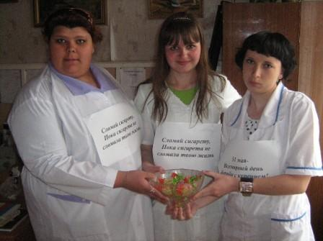

***Мы же, в свою очередь, пожелаем нашим студентам успехов, удачи, хорошего настроения, трудолюбия и настойчивости! Удачно сдать все экзамены, поступить в институт. Быть достойными, уважаемыми, а главное, востребованными личностями. И тогда, мы по праву будем вами гордиться.***

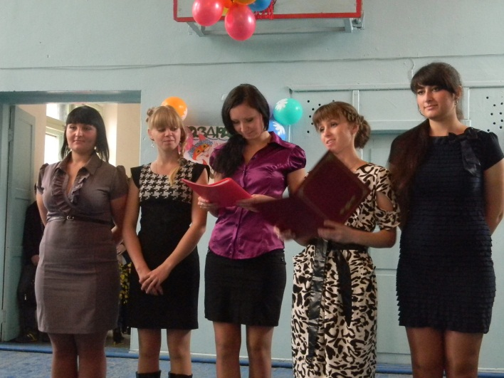

**СИМВОЛ 2013 ГОДА - ВОДЯНАЯ ЗМЕЯ**

***Что она несёт людям?***

**С одной стороны Змея жесткая, холодная и расчетливая, с другой - мудрая и проницательная. Нельзя сказать, что год под знаком Змеи будет ровным, но в этот год лучше всего дела будут идти у людей умственных профессий, аналитиков.**

**Год не предполагает бурной деятельности, Змея нетороплива и медлительна, но все-таки способна на резкий рывок. Выберите тактику Змеи, и удача будет сопутствовать вам. В этот год лучше не суетиться, решать все вопросы лучше не торопясь, а все хорошенько взвесив и обдумав. Этот год располагает к умственному труду, развитию мыслительных процессов, развитию личности, ведь символ года – мудрая Змея, она покровительствует философам и мыслителям.**



**Год так же будет удачным для людей, сведущих в дипломатии. Аккуратное ведение дел – залог успеха на все времена. В этот год лучше не тратить много денег – Змея больше накопитель и не приемлет больших трат, ведя аскетический образ жизни. На личном фронте в год Змеи не будет бурных романов. Но серьезность и основательность Змеи дает шанс встретить свою половинку или создать крепкие отношения. Если вы познакомитесь со своей половинкой в этот год, вас ждут красивые ухаживания и комплименты.**

**Интервью**

***с преподавателем физической культуры Валентиной Васильевной Шаболтасовой.***

**• Валентина Васильевна, как Вы относитесь к переезду в новое здание?**

**Замечательно! Наши студенты настолько намучились, не было своего спортивного зала, мы бегали перебежками до спортивного зала в « ДК Молодость», где занимались с удовольствием. А теперь все дома, все на месте. Занятия проходят вовремя, никто не опаздывает. Мы очень довольны. Спасибо всем тем, кто добивался этого здания и помогал в переезде.**

**• Какие впечатления Вы испытываете от того, что у нас теперь есть свой спортзал и класс для игры в теннис?**

**Сейчас идет месячник здорового образа жизни – это очень здорово, замечательно. Но не всегда получается у нас с расписанием, потому что у кого-то по две по три пары, у кого-то четыре пары. Всё же пытаемся выходить из положения. Кто-то приходит на перемене, кого-то приходится отпрашивать. Но, тем не менее, все группы уже почти доигрывают по подгруппам, по графику, очень хорошо, что есть спортивный зал и есть куда поставить теннисные столы. Пока это временно, но в будущем все утрясется. Я думаю, это замечательно, что у нас все здорово.**

**• Что Вы можете рассказать о прошедших и будущих соревнованиях внутри техникума и общегородских?**

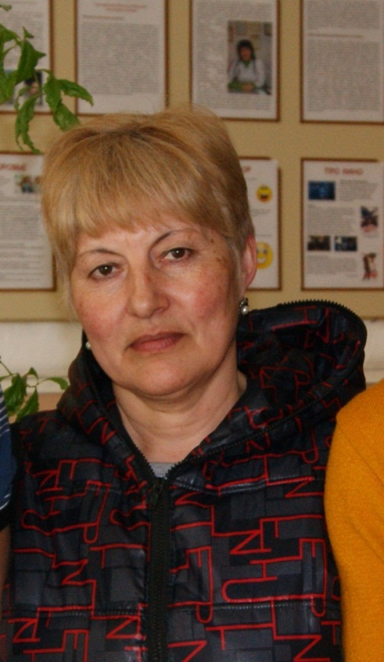

**После каждого соревнования очень много впечатлений, но очень тревожно, когда наступают какие-то следующие соревнования. Но вот сейчас, например, тринадцатого декабря у нас прошел волейбол среди ССУЗов. Ребята хорошо готовились, тренировались на секции, оставались после занятий. В нелегкой борьбе команда нашего техникума заняла достойное, второе место. Молодцы, это хороший результат. А впереди ещё много городских мероприятий, которые мы обязательно выиграем, если приложим для этого все усилия, будем тренироваться.**

**Это интересно**

**В России Новый год стали отмечать по указу Петра Первого с 1 января 1700 года. До этого начало нового года отмечали 1 сентября. Этот праздник с ёлкой (хотя при Петре Первом ёлку не украшали, а украшали лапы, веточки), украшениями, карнавалами очень полюбились русскому народу. Теперь это один из самых любимых наших праздников. А знаете ли вы, что раньше, вместо ёлки украшали другие деревья. Это были вишни, специально выращенные в кадках. Раньше люди считали, что все деревья наделены добрыми силами, что в них живут добрые духи. И развешивая на деревьях угощения - подарки, старались задобрить этих духов. Ну а вечнозелёная ель занимала особое место среди всех деревьев. Она была священным центром, "мировым древом", символизирующим саму жизнь и новое возрождение из темноты и мрака. Раньше вместо игрушек на деревья вешали различные плоды, например:**



**яблоки - символ плодородия**

**орехи - непостижимость божественного промысла**

**яйца - символ развивающейся жизни, гармонии и полного благополучия.**

**Как известно, обычай украшать жилище еловыми ветками, пошел от Петра Первого. В 30-е годы XIX века ёлки ставились на праздник только в домах петербургских немцев. К концу XIX века ёлки стали главным украшением и городских и деревенских домов и в XX веке были неотделимы от зимних праздников вплоть до 1918 года, когда из-за принадлежности украшенной ёлки к Рождеству (то есть религии церкви) она была запрещена на целых 17 лет (до 1935). И только в 1949 году 1 января стал нерабочим днём. Так что ставить ёлочки в домах это не такое уж и древнее изобретение, как может показаться. Ему у нас на Руси лет 60-65 (не больше).**



**Юмор**

**Папа, угадай, какой поезд больше всех опаздывает?**

**- Какой, сынок?**

**- Тот, который ты обещал мне подарить еще на прошлый Новый год.**



***Письмо Деду Морозу:***

***«Дорогой Дедушка Мороз, я очень хочу, чтобы в этом году ты мне подарил толстую пачку денег и худое телосложение. Я надеюсь, ты не перепутаешь, как в прошлом году».***

**— Привет! У нас —7 и снег валит во всю — сугробы и настоящая зима!**

**— У нас в Сибири —19, снег валит 2 дня, сугробы с ноября лежат — и все радуются теплу и весне. . .**

***«Дорогой Дедушка Мороз! Я был хорошим весь год... Хм... Ну почти весь***

***год... Хм... Ну иногда... Хм... Ой, да и ладно! Куплю всё сам!»***

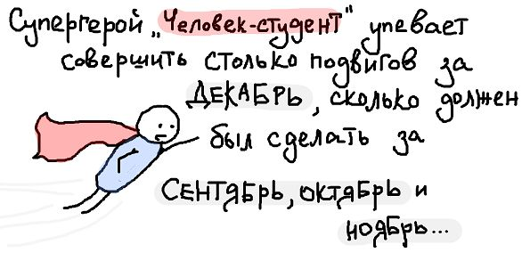

**Знаменательные даты в январе**

**Январь - Просинец, потому что январские дни наполнены солнцем. Ударили морозы. Теперь долго на улице не пробудешь, вон какой нос красный! Зато зимнее солнце ярко светит в чистом голубом небе, но складывается ощущение, что от этого еще морозней.**

***Н. Кнушевицкая***

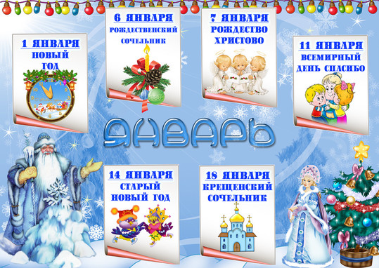

**Взбил пуховые перины**

**На лугах январь седой,**

**И сугробы, выгнув спины,**

**Пышной тянутся грядой.**

**В бархатных накидках ели,**

**Собрались на зимний бал.**

**Дед Мороз давно с метелью**

**Приглашенье им прислал.**

**И блестят на солнце шишки,**

**Вспыхивают огоньки.**

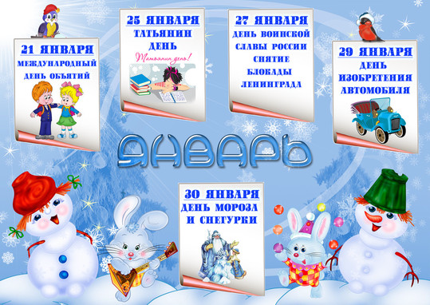

**И бегут, бегут вприпрыжку**

**Новогодние деньки!**

**Народные приметы:**

**- Если в январе частые снегопады и метели, то в июле частые дожди.**

**- Глубже снег - будет хлеб.**

**- Январь сухой, да морозный – лето жаркое будет.**

**«От сессии до сессии…»**

**Сессия – кульминация семестра, весьма напряженным и наполненным драматическим переживанием. Независимо от того, круглый ты отличник или вечный троечник, сдаешь свою первую сессию или десятую, каждый экзамен - это всегда событие.**

**Главная студенческая примета гласит: "Если при входе в аудиторию тебя просят вытащить билет, то, скорее всего, ты на экзамене". Самая лучшая примета успешной его сдачи - это усердное грызенье гранита науки в течение семестра. А что делать тому большинству, которому это не по силам? Специально для них студенческая братия разработала десятки (если не сотни) магических уловок.**

**"Ловля халявы" является, пожалуй, одним из наиболее знаменитых студенческих ритуалов.**

**Однако существуют и другие способы привлечения удачи на свою сторону. Некоторые носят с собой на экзамен талисман на счастье, другие все экзамены сдают в одной одежде или пишут одной и той же ручкой, которую таскают с собой с самого первого курса. Некоторые, идя на экзамен, кладут под левую пятку пятак "на счастье",в метро проходят через пятый турникет, пальто в гардероб стремятся сдать на жетон с номером пятым, пятьдесят пятым, пятьсот пятьдесят пятым. Другие тянут билет левой рукой или с закрытыми глазами. Утром они встают с левой ноги, Плюс ко всему считают, что помыв голову перед экзаменом, можно смыть все накопившиеся знания, поэтому голову не моют.**

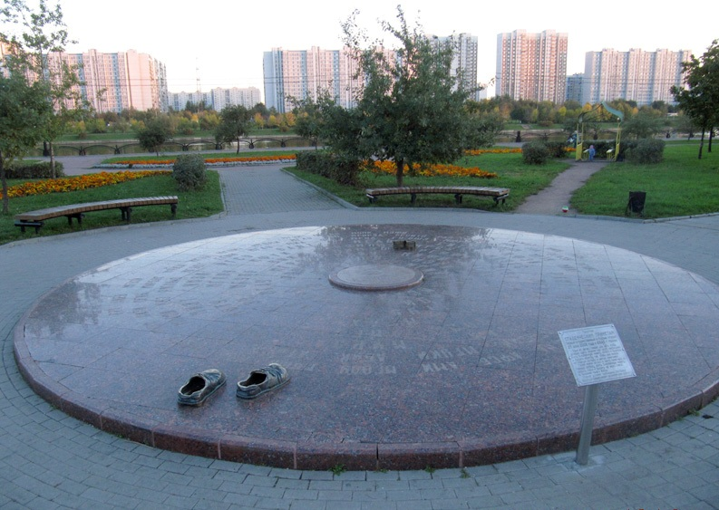

**27 июня 2008 года, в День Молодежи, в парке 850-летия Москвы, в Марьино, открылся памятник студенческим приметам: два бронзовых башмака, символическая зачетка и большая пятикопеечная монета. На монете указан год выпуска - 1978.**

**Способов поймать за хвост удачу несколько. Способ первый: “надеть” бронзовые башмаки и кинуть пятикопеечную монету в центр пятака. Потом можно встать на пятак и кинуть монетку уже на то место, где выгравировано название твоего вуза. Напоследок необходимо не забыть приложить свою зачетку к ее бронзовому прототипу.**

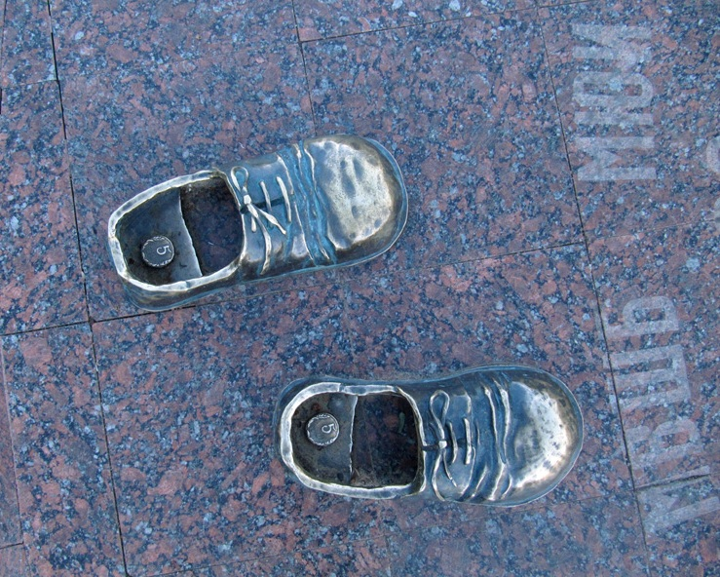

**Выводы**

**Конечно, слишком серьезно относиться к студенческим приметам и верить, что успех на экзамене обеспечат не знания, а ритуалы, не стоит. Но они, оказывается, тоже могут оказать положительное психологическое воздействие. Если студент, проведя все эти ритуалы, будет чувствовать себя более уверенно, будет меньше нервничать и спокойно отвечать на экзамене, этот может хорошо сказаться на его оценке.**

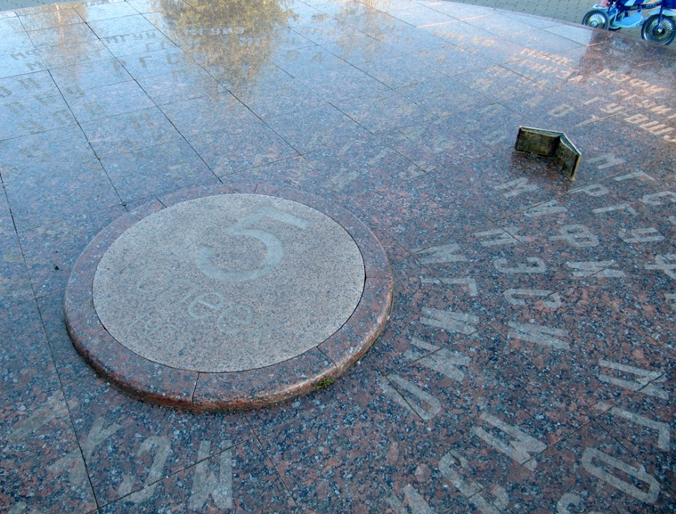

**Мы желаем всем студентам сдать сессию и хорошо отдохнуть на новогодних каникулах! А преподавателям – терпения, терпения и ещё раз терпения!!!**

***Ответственные за газету:***

* ***Главный редактор – Бушеева Е.***
* ***Дизайнер-оформитель – Бушеева Е.***
* ***Фоторедактор – Усольцева О.***
* ***Ответственный раздел «Интервью», «Юмор – Третьяков Е.***